ОПИСАНИЕ МЕСТОПОЛОЖЕНИЯ ГРАНИЦ
Публичный сервитут в целях размещения ЛЭП-0,4 кВ с кадастровым номером 24:53:0110324:4871 в составе объекта "Строительство ЛЭП-0,4 кВ, для электроснабжения объекта, расположенного по адресу: Красноярский край, г. Минусинск, пер. Интернатный, д.5"
(наименование объекта, местоположение границ которого описано (далее - объект)
Раздел 1
Сведения об объекте
N п/п | Характеристики объекта | Описание характеристик
1 | 2 | 3
1 | Местоположение объекта | Красноярский край, Минусинск г
2 | Площадь объекта ± величина погрешности определения площади (P ± ∆P), м² | 229 ± 5
3 | Иные характеристики объекта | Установить публичный сервитут на основании ходатайства акционерного общества «Красноярская региональная энергетическая компания» (660049, Красноярский край, город Красноярск, Мира проспект, дом 10, пом. 55, ОГРН 1152468001773, ИНН 2460087269) на земли, находящиеся в государственной собственности право на которые не разграничено, в целях размещения ЛЭП-0,4 кВ с кадастровым номером 24:53:0110324:4871 в составе объекта "Строительство ЛЭП-0,4 кВ, для электроснабжения объекта, расположенного по адресу: Красноярский край, г. Минусинск, пер. Интернатный, д.5", площадью 229 кв.м., в границах кадастрового квартала 24:53:0110324, сроком на 49 лет.

Раздел 2
Сведения о местоположении границ объекта
1. Система координат МСК 167 (зона 4)
2. Сведения о характерных точках границ объекта
Обозначение характерных точек границ | Координаты, м |  | Метод определения координат характерной точки | Средняя квадратическая погрешность положения характерной точки (Mt), м | Описание обозначения точки на местности (при наличии)
Обозначение характерных точек границ | X | Y | Метод определения координат характерной точки |  | Описание обозначения точки на местности (при наличии)
1 | 2 | 3 | 4 | 5 | 6
1 | 375387.72 | 18733.69 | Аналитический метод | 0.1 | -
2 | 375383.90 | 18732.59 | Аналитический метод | 0.1 | -
3 | 375392.45 | 18704.77 | Аналитический метод | 0.1 | -
4 | 375393.57 | 18705.20 | Аналитический метод | 0.1 | -
5 | 375393.94 | 18704.30 | Аналитический метод | 0.1 | -
6 | 375396.57 | 18698.92 | Аналитический метод | 0.1 | -
7 | 375397.64 | 18696.56 | Аналитический метод | 0.1 | -
8 | 375399.93 | 18690.75 | Аналитический метод | 0.1 | -
9 | 375401.47 | 18685.17 | Аналитический метод | 0.1 | -
10 | 375401.93 | 18683.05 | Аналитический метод | 0.1 | -
11 | 375402.15 | 18682.40 | Аналитический метод | 0.1 | -
12 | 375402.98 | 18681.93 | Аналитический метод | 0.1 | -
13 | 375403.83 | 18682.16 | Аналитический метод | 0.1 | -
14 | 375409.80 | 18684.86 | Аналитический метод | 0.1 | -
15 | 375410.07 | 18684.85 | Аналитический метод | 0.1 | -
16 | 375412.02 | 18680.68 | Аналитический метод | 0.1 | -
17 | 375413.26 | 18678.14 | Аналитический метод | 0.1 | -
18 | 375413.55 | 18677.70 | Аналитический метод | 0.1 | -
19 | 375414.06 | 18677.42 | Аналитический метод | 0.1 | -
20 | 375414.78 | 18677.22 | Аналитический метод | 0.1 | -
21 | 375416.42 | 18676.96 | Аналитический метод | 0.1 | -
22 | 375423.66 | 18675.52 | Аналитический метод | 0.1 | -
23 | 375426.59 | 18674.68 | Аналитический метод | 0.1 | -
24 | 375429.05 | 18673.59 | Аналитический метод | 0.1 | -
25 | 375429.83 | 18675.42 | Аналитический метод | 0.1 | -
26 | 375427.25 | 18676.58 | Аналитический метод | 0.1 | -
27 | 375424.10 | 18677.47 | Аналитический метод | 0.1 | -
28 | 375416.74 | 18678.94 | Аналитический метод | 0.1 | -
29 | 375414.95 | 18679.22 | Аналитический метод | 0.1 | -
30 | 375413.83 | 18681.53 | Аналитический метод | 0.1 | -
31 | 375411.76 | 18686.00 | Аналитический метод | 0.1 | -
32 | 375411.07 | 18686.64 | Аналитический метод | 0.1 | -
33 | 375410.09 | 18686.94 | Аналитический метод | 0.1 | -
34 | 375409.13 | 18686.79 | Аналитический метод | 0.1 | -
35 | 375403.71 | 18684.30 | Аналитический метод | 0.1 | -
36 | 375403.40 | 18685.68 | Аналитический метод | 0.1 | -
37 | 375401.81 | 18691.44 | Аналитический метод | 0.1 | -
38 | 375399.47 | 18697.36 | Аналитический метод | 0.1 | -
39 | 375398.38 | 18699.79 | Аналитический метод | 0.1 | -
40 | 375395.78 | 18705.09 | Аналитический метод | 0.1 | -
41 | 375395.45 | 18705.92 | Аналитический метод | 0.1 | -
42 | 375396.27 | 18706.23 | Аналитический метод | 0.1 | -
1 | 375387.72 | 18733.69 | Аналитический метод | 0.1 | -

3. Сведения о характерных точках части (частей) границы объекта
Обозначение характерных точек части границы | Координаты, м |  | Метод определения координат характерной точки | Средняя квадратическая погрешность положения характерной точки (Mt), м | Описание обозначения точки на местности (при наличии)
Обозначение характерных точек части границы | X | Y | Метод определения координат характерной точки |  | Описание обозначения точки на местности (при наличии)
1 | 2 | 3 | 4 | 5 | 6
- | - | - | - | - | -

Раздел 3
Сведения о местоположении измененных (уточненных) границ объекта
1. Система координат МСК 167 (зона 4)
2. Сведения о характерных точках границ объекта
Обозначение характерных точек границ | Существующие координаты, м |  | Измененные (уточненные) координаты, м |  | Метод определения координат характерной точки | Средняя квадратическая погрешность положения характерной точки (Mt), м | Описание обозначения точки на местности (при наличии)
Обозначение характерных точек границ | X | Y | X | Y | Метод определения координат характерной точки |  | Описание обозначения точки на местности (при наличии)
1 | 2 | 3 | 4 | 5 | 6 | 7 | 8
- | - | - | - | - | - | - | -

3. Сведения о характерных точках части (частей) границы объекта
Обозначение характерных точек части границы | Существующие координаты, м |  | Измененные (уточненные) координаты, м |  | Метод определения координат характерной точки | Средняя квадратическая погрешность положения характерной точки (Mt), м | Описание обозначения точки на местности (при наличии)
Обозначение характерных точек части границы | X | Y | X | Y | Метод определения координат характерной точки |  | Описание обозначения точки на местности (при наличии)
1 | 2 | 3 | 4 | 5 | 6 | 7 | 8
- | - | - | - | - | - | - | -

Раздел 4
План границ объекта
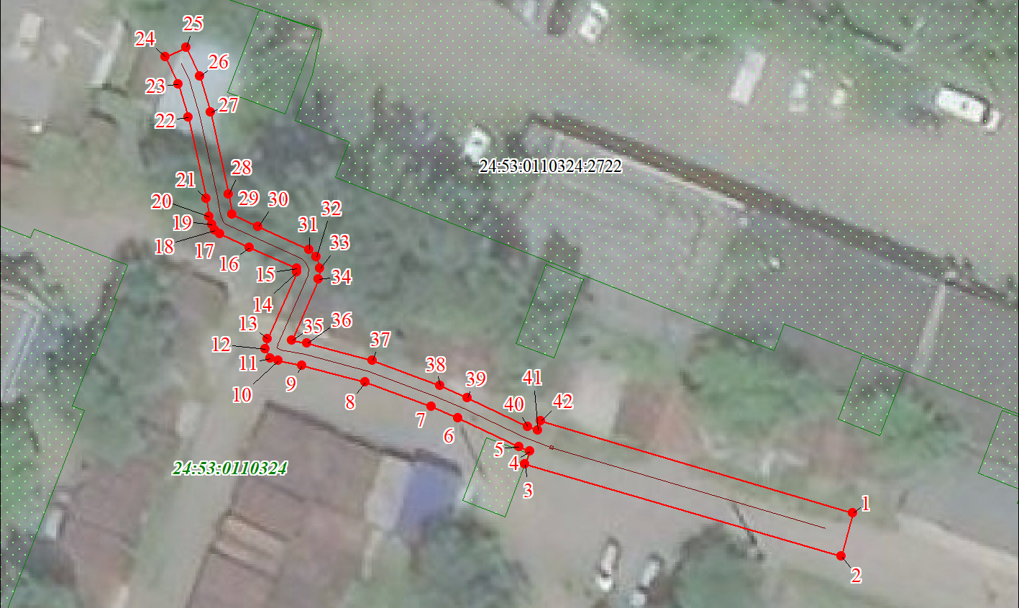

Масштаб 1: 500

Используемые условные знаки и обозначения:
 | Характерная точка границы публичного сервитута
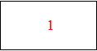 | Надписи номеров характерных точек границы публичного сервитута
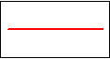 | Граница публичного сервитута
 | Граница кадастрового квартала
24:53:011 | Обозначение кадастрового квартала
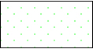 | Существующая часть границы, имеющиеся в ЕГРН сведения о которой достаточны для определения ее местоположения
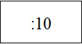 | Надписи кадастрового номера земельного участка
 | Существующая часть границы объекта капитального строительства, имеющаяся в ЕГРН сведения о которой достаточны для определения ее местоположения
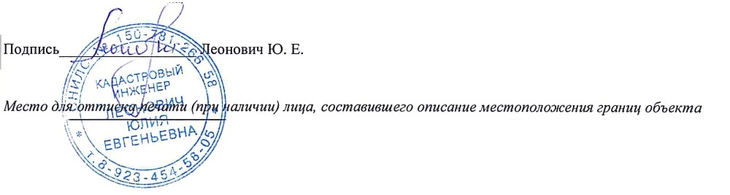
Дата 27.12.2021г.

